（2024版）非洲坦桑尼亚游猎单飞精华版 7 Days
阿鲁沙-塔兰吉雷国家公园-卡拉图-埃亚西湖-恩戈罗恩戈罗保护区-塞伦盖蒂国家公园-塞伦盖蒂国家公园-Senerora

线路类型：游猎 自然生境 全球国家公园系列
天数：7天
综合强度：1星
徒步强度：1星
游猎强度：1星
最小参团年龄：4岁
参考成团人数：2-12人

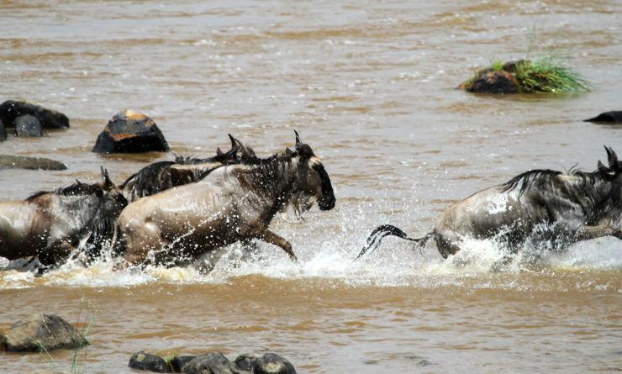

在坦桑尼亚，自然世界与奇幻仙境结合得如此紧密。看动物大迁徙的天国之渡；看狮子和豹子则匍匐于草丛中，伺机发起致命一击；看广阔的草原上，从容前行的象群，成百上千的角马和斑马，每年都严格按照大自然的规律而迁徙着。 追寻食物。嗅着原始的气息，近距离观察动物们的生命密码，一切都变得紧张而激动起来。和BM的领队一起，在坦桑尼亚，回归狂野，见证热气腾腾的生机。

行程亮点：
▪ 【户外体验】在种类云集的动物中穿梭，邂逅世界上最美的火山
▪ 【原始自然】徜徉野生动植物王国，探寻无与伦比的自然世界
▪ 【自然教育】火山的形成，草原的气候，动植物的种类，户外动手能力的学习
▪ 【游猎体验】火山游猎；塞伦盖蒂草原游猎；塔兰极雷游猎
▪ 【游猎方式】吉普游猎，动物大迁徙专项徒步游猎；可选：热气球游猎
▪ 【独家提供】坦桑尼亚籍专业户外领队，搭配中国专业动物解读手册
▪ 【专业保障】国际知名户外品牌：最早进入中国的户外旅行产品品牌倾力打造

行程难度分级：
本行程的难度级别为1星。（请参见行程后的户外难度等级说明）

行程安排

D1 到达阿鲁沙（Arusha） - 塔兰吉雷国家公园（Tarangire National Park） - 卡拉图（Karatu）

行程：
酒店早餐后，前往塔兰吉雷国家公园游猎，在公园里面的酒店午餐，休息一下出发去Safari。这里是1500多头大象的家园，可以近距离看到象群、长颈鹿、斑马、羚羊等各种野生动物，还可以看到非洲的生命之树：猴面包树，晚上入住公园里面的酒店，晚餐休息。
住宿：Bougainvillea Safari Lodge（或同级）
餐饮：早餐（自理）；午餐（野餐）；晚餐（酒店）

人文亮点：

塔兰吉雷国家公园
塔兰吉雷国家公园是坦桑尼亚的第六大保护区，占地面积为2850平方公里，南北长东西窄，著名动植物有大象、猴面包树和非洲岩蟒等。公园位于阿鲁沙市到马尼亚拉国家公园之间，距离阿鲁沙市118公里，距离主路8公里。
塔兰吉雷国家公园名称来源于塔兰吉雷河，该河穿过园内，在旱季时是园内动物们唯一的饮水来源。塔兰吉雷地区动物迁徙的范围达2万多平方公里之广，这里生活着种类繁多的食肉动物和食草动物，雨季时，鉴于生存的需要，食草的斑马、角马、羚羊、长颈鹿、水牛都会迁徙到别的地方，狮子、豹子、土狼跟着它们的食物也会迁徙，雨季的塔兰吉雷显得十分安静、空旷。大象没有天敌，无论雨季旱季都根扎在这里，塔兰吉雷的大象特别多。鸟儿也是塔兰吉雷重要的观望项目，大约有550种不同的鸟长居于此，包括鸨，世界上最重的飞鸟，驼鸟，世界上最大的鸟，还有各种色彩艳丽的小鸟等。

卡拉图
游客在去塞伦盖蒂和恩戈罗恩戈罗火山口旅游的时候都要经过卡拉图镇；在穿越北部高地的时候还会从Ol Deani峰下经过。爬上马亚拉断崖（Manyara Escarpment）后，您就会发现这里的植被更茂盛，绿油油一片，并最终延伸到卡拉图周围的高地上。Ol Deani是座死火山，坡度较缓，是这里最突出的地貌特点。

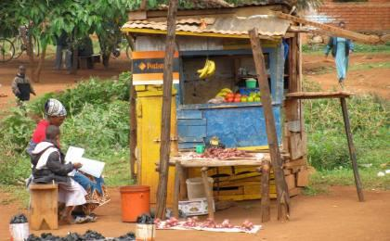 | 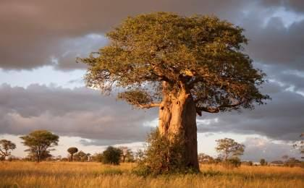

D2 埃亚西湖（Lake Eyasi） - 卡拉图（Karatu）

行程：
今天，我们早早起床，酒店早餐后，我们前往埃亚西湖（Lake Eyasi），探访世界上最后的狩猎部落之一——哈扎比（Hadzabe）部落，了解他们的生活方式。他们没有种植粮食，饲养牲畜或搭建长久的住所。相反的，他们一直过着1万年前的生活，几乎没有改变。有小部分的哈扎比布希曼人居住在埃亚西湖周边，他们的语言像其他在喀拉哈里沙漠（Kalahari）南部的布希曼人的语言一样，都夹杂喀哒声。他们的世界充满了现代社会几乎无法想象和不可能经历的最大程度的自由。生存的技能在这儿世代相传。这儿不存在短信或电话，没有车子没有电。没有工作，老板，时间表，社会和宗教结构。没有法律，税收，更令人不可置信的是没有金钱。在这里，我们能体会到前所未有的自由与最原始的安宁。我们会背着弓箭，拿起梭矛，和我们的部落一起参与清晨的狩猎，狩猎完后，我们开始修理自己的“兵器”，学会怎么去制作和修补弓和矛。最后，我们又来到了这里最原始的部落之一，原始的一夫多妻仍然存在，古老的气息扑面而来。

住宿：Bougainvillea Safari Lodge（或同级）
餐饮：早餐（酒店）；午餐（野餐）；晚餐（酒店）

户外亮点：

哈扎比部落清晨狩猎
行程中我们将切身体验一番哈扎比人清晨狩猎的场景，哈扎比人生活在坦桑尼亚的荒野上，至今仍以男人打猎，女人采集的方式生活。狩猎所用的弓箭均为他们手工制作，狒狒、蛇，甚至是吃人的狮子都是他们的目标。杀死一只狮子还是哈扎比人的成人礼，能带回猎物的男人会被人们看作部落的英雄。他们每天会持续将近5小时的打猎，也不保存食物，没了猎物就只能挨饿，狩猎之时会身披兽皮，以防止被灌木丛里的荆棘刮伤。而女人们则负责内务：照看孩子、采集根茎与浆果，搭建、清扫住所，处理、烹饪猎物。

铁匠部落制作弓矛
我们会去当地的铁匠部落拜访，他们被称为Datooga人，原先是尼罗河流域的游牧民族，但近些年，很多人渐渐开始种植玉米、豆子、非洲稷，也就定居下来。他们十分擅长制作铁器，能用咀嚼铁片的方式，混合唾液，形成一种能够焊接金属的特殊液体。我们将向他们学习如何修理自己的“兵器”，学会怎么去制作和修补弓矛。

人文亮点：

卡拉图
游客在去塞伦盖蒂和恩戈罗恩戈罗火山口旅游的时候都要经过卡拉图镇；在穿越北部高地的时候还会从Ol Deani峰下经过。爬上马亚拉断崖（Manyara Escarpment）后，您就会发现这里的植被更茂盛，绿油油一片，并最终延伸到卡拉图周围的高地上。Ol Deani是座死火山，坡度较缓，是这里最突出的地貌特点。

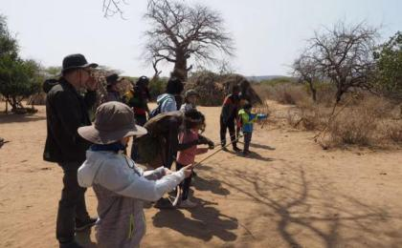 | 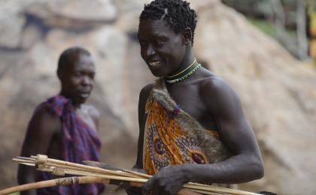

D3 恩戈罗恩戈罗保护区（Ngorongoro Conservation Area） - 塞伦盖蒂国家公园（Serengheti National Park）

行程：
早餐后，带上午餐以最经典的越野的方式全天游猎，在火山口尽情的飞奔，无数的动物竞相跳入我们的眼帘。恩戈罗恩戈罗火山口是恩戈罗恩戈罗这片保护区最主要的景点，它形成于史前时代的一次火山喷发。如今这片广袤的土地成了大量野生动物们的栖息地。在火山保护区有乌杜图（Ndutu）和马赛克（Masek）两个湖泊，它们是这个保护区里野生动物们的天然饮水池。在这里，你能看到许多的大型哺乳动物，例如，黑犀牛、河马、牛羚、大象、狮子和水牛等。被称为“非洲的伊甸园”。
下午出火山口，回到酒店晚餐、休息。
住宿：Masek Tented Lodge（或同级）
餐饮：早餐（酒店）；午餐（野餐）；晚餐（酒店）

户外亮点：

火山口吉普游猎
吉普游猎可以说是最令人兴奋的一种游猎方式了，4x4的吉普车，开放的顶部，让整个游猎之旅既刺激又不失安全。职业司机沿着隐藏的小径，河岸，火山口带我们去亲近自然。
当地的司机驾驶着吉普车，载着我们进入恩戈罗恩戈罗火山口。恩戈罗恩戈罗火山口是世界上最大的破火山口，大约10英里宽的火山口为世界上最密集的大型动物种群创造了一个天然的圆形区域，这是广阔的塞伦盖蒂国家公园的一个缩影，富饶的土壤和丰富的水资源为各种野生动植物提供了理想的栖息地。我们来到火山口，感受地球的心跳，与这里的动植物亲密邂逅。这里生活着不计其数的野生动物，你将有机会见到“非洲五大”——狮子、大象、黑犀牛、花豹以及水牛。我们专业的司机向导会很耐心地给我们讲解不同动物的特点和习性，也会跟我们分享这片土地上的故事。在他的讲解下，我们的吉普游猎之旅变得更加生动有趣。

人文亮点：

恩戈罗恩戈罗保护区
恩戈罗恩戈罗自然保护区位于坦桑尼亚共和国北部。1979年被列入世界遗产名录。保护区是一片辽阔的高原火山区，西接塞伦盖蒂国家公园，东连马尼亚腊湖国家公园，占地80,944平方公里。该地区于1957年在行政上从塞伦盖蒂国家公园的范围内划出，成为独立的自然保护区。区内有闻名遐迩的恩戈罗恩戈罗火山口、奥杜瓦伊峡谷和已成深湖的恩帕卡艾火山口。
来源：http://www.mafengwo.cn/poi/8073112.html

塞伦盖蒂国家公园
非洲马拉河流经非洲肯尼亚和坦桑尼亚，全长395公里，流域面积13,504平方公里，其中60%位于肯尼亚境内，40%位于坦桑尼亚境内。
每年，野生动物横渡马拉河，在肯尼亚的马赛马拉国家公园和坦桑尼亚的塞伦盖蒂国家公园之间来回迁徙，在世界壮观野生动物大迁徙中占有重要地位。暴涨的激流和鳄鱼的狙击是最艰难而壮观的一幕，这被称为马拉河之渡或天国之渡。马拉河将马赛马拉的原野一分为二，它是鳄鱼和河马的家园。马拉河下游在坦桑尼亚境内，形成马拉河湿地，最后注入维多利亚湖。

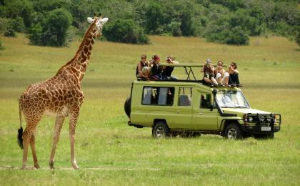 | 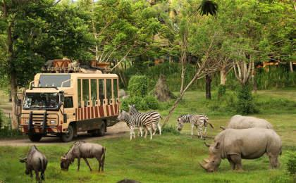

D4 塞伦盖蒂国家公园（Serengheti National Park）

行程：
塞伦盖蒂国家公园是坦桑尼亚最古老、最受欢迎的国家公园，也是世界文化遗产。塞伦盖蒂是非洲大陆上风景最为宏伟的地方，这里自然景观壮美异常，大型野生动物悠然生活、无拘无束。她有着大地奉献给人类最大规模的动物群落和闻名世界的非洲五大兽，还有300多种鸟类，构成了世界最大的动物自然生态系统。从一望无际的平原，到紫色的群山，到水汽蒸腾的河岸，再到巨大的花岗岩堡垒，所到之处，一派纯粹的非洲景象。中午送到四季酒店午餐并休息。下午可根据大家的状态继续安排外出Safari，也可以选择在酒店休息调整。晚上返回酒店用晚餐。
住宿：Masek Tented Lodge（或同级）
餐饮：早餐（酒店）；午餐（野餐）；晚餐（酒店）

户外亮点：

邂逅动物迁徙
塞伦盖蒂国家公园的马拉河，因为动物大迁徙而闻名全世界。在这里，你能看到成千上万的角马顽强地越过马拉河进行迁徙。百万角马斑马从坦桑尼亚的塞伦盖提草原迁徙至肯尼亚的马赛马拉草原，这也 被誉为是世界上不容错过的 50 大自然奇迹之一。在马赛马拉一望无际的大草原和蓝天白 云之下，数百万计的角马和斑马浩浩荡荡，追随着雨水和嫩草长途迁徙至此，期间更是需 要逃生于食肉动物的追随捕杀、马拉河汹涌河水、以及潜伏四周的种种危险。滚滚而来的 蹄声和漫天扬起的尘土，万“马”奔腾的壮观场景最好的诠释了它们对于生命的渴望。关于 这大迁徙的真正原因，也许没有人能够说清楚，最普遍也是可信性最高的解释是角马群和 斑马群是追随雨水，也就是嫩草，当坦桑尼亚的塞伦盖提进入难熬的旱季时，迁徙队伍早
就到达了野草茂盛的马赛马拉;而吃的差不多之后，队伍自然折回塞伦盖提。今天说的这个横渡马拉河绝对是整个大迁徙过程中最最蔚为壮观，令人振奋的场景，每一 个亲眼目睹渡河过程的游客都会极其兴奋的告诉你太值得了，太惊奇了。马拉河是在马赛 马拉草原靠西部的一条河流，将整个马赛马拉草原一分为二，而迁徙队伍为了能够到达马 赛马拉草原食物更丰盛的另一侧，不得不横渡马拉河。在 6-9 月份大迁徙的季节中，几乎 每天都会在马拉河的若干点有横渡的队伍，所以是否能够看到角马斑马横渡马拉河就靠运 气和司机的判断了。

人文亮点：

塞伦盖蒂国家公园
非洲马拉河流经非洲肯尼亚和坦桑尼亚，全长395公里，流域面积13,504平方公里，其中60%位于肯尼亚境内，40%位于坦桑尼亚境内。
每年，野生动物横渡马拉河，在肯尼亚的马赛马拉国家公园和坦桑尼亚的塞伦盖蒂国家公园之间来回迁徙，在世界壮观野生动物大迁徙中占有重要地位。暴涨的激流和鳄鱼的狙击是最艰难而壮观的一幕，这被称为马拉河之渡或天国之渡。马拉河将马赛马拉的原野一分为二，它是鳄鱼和河马的家园。马拉河下游在坦桑尼亚境内，形成马拉河湿地，最后注入维多利亚湖。

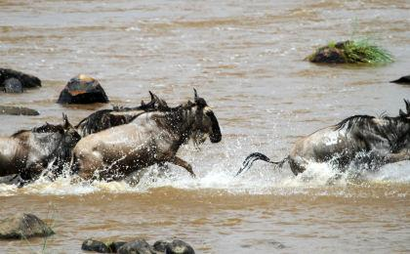 | 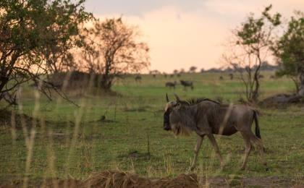

D5 塞伦盖蒂国家公园-Senerora（Serengeti National Park）

行程：
在营地用完早餐之后，携带当日的午餐便当，踏上一整天的塞伦盖蒂游猎之旅。今天我们将是一整天的游猎观光。塞伦盖蒂可谓是世界上最著名的野生动物庇护所，它占地15000平方公里，是三百万大型哺乳动物的家园。在这里，人们曾发现了超过35种平原动物——包括斑马，角马，旋角大羚羊，长颈鹿等。跟随向导全天safari，寻找迁徙的角马和斑马群，向导会选择一个安全的地点安排大家的户外午餐，下午继续游猎，傍晚回酒店晚餐休息。
这里还有东非草原上的“非洲五霸”大象，狮子，水牛，美洲豹和犀牛。这里也是自然界最为壮观的场景之一——角马的年度迁徙大戏上演的地方。大约每年6月开始出现，数量超过一百万头的牛羚、斑马和瞪羚会一齐朝着肯尼亚的马赛马拉进发，去那里寻找新的草场。它们的身后，紧跟着猎食者，有非洲狮、非洲猎豹、野狗、豺、土狼和秃鹰。除了这些陆地上的动物，塞伦盖蒂国家公园里还生活着超过500种鸟类。
住宿：Serengeti Serena Lodge（或同级）
餐饮：早餐（酒店）；午餐（野餐）；晚餐（酒店）

人文亮点：

塞伦盖蒂国家公园-Senerora
塞伦盖蒂国家公园(Serengeti National Park) 位于东非大裂谷以西，阿鲁沙西北偏西130公里处，一部分狭长地带向西伸入维多利亚湖达8公里，北部延伸到肯尼亚边境。
塞伦盖蒂国家公园是非洲最大的野生动物保护区之一，南阿比山是其公园的南大门保护区
与北部肯尼亚的马赛——玛拉国家公园共同组成了闻名遐迩的塞伦盖蒂——玛拉生态区。

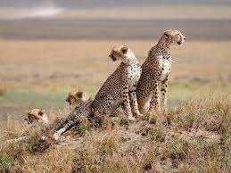 | 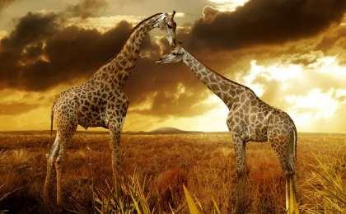

D6 塞伦盖蒂国家公园-Senerora（Serengeti National Park） - 阿鲁沙（Arusha）

行程：
今天，我们早餐后，在前往机场的路上，最后的Safari。然后乘坐小飞机，返回阿鲁沙。我们司机接机后，前往骑马游猎。
住宿：Kibo Palace Hotel（或同级）
餐饮：早餐（酒店）；午餐（野餐）；晚餐（欢送晚宴）

户外亮点：

与梅鲁族人制作咖啡
在梅鲁族人的聚居地，我们还会参观咖啡种植园，和他们一起制作咖啡。乞力马扎罗咖啡是闻名遐迩的，在这里我们将真实地看到咖啡豆变成一杯咖啡的过程。擅长咖啡制作的梅鲁人教我们使用木杵粉碎干咖啡豆，然后筛掉外皮，将生咖啡豆放入火中慢慢烘烤，直到咖啡豆变黑为止。待咖啡豆冷却之后，我们开始磨咖啡粉，在磨制咖啡粉的过程中，梅鲁族人随着动作开始歌唱，节奏和音乐使这样的体力活变得格外有趣。将咖啡豆磨成咖啡粉，大概需要2个多小时的时间，最后一步工序就是煮沸水泡咖啡啦！这也许不是你人生中第一次制作咖啡，但一定是你人生中第一次制作乞力马扎罗咖啡，试想一下，一杯热气腾腾香气四溢的咖啡是从你的手中诞生的，这该是多么难得的体验啊！

体验当地周末集市
来到阿鲁沙，绝对不能错过的还有这里的周末集市。这个大型的非洲典型集市热闹非凡，人声鼎沸。在一片喧嚣之中你却能够得到放松。在这个集市上，有当地农民自己种植的蔬菜和水果，也有手工制作的工艺品和日常用品；你还能够见识到很多民族特色的纪念品，比如马赛人手工制作的人字拖鞋，椰子木雕刻的小雕像等等。琳琅满目的商品让你眼花缭乱，时不时还能见到买家和卖家讨价还价的“盛况”。在这里，你会像当地人一样去选购商品，去货比三家，去讨价还价。拥挤的市场让你体验到了阿鲁沙的烟火气息，当然，身处这样繁华的集市，你要做的不只是享受，你还要保管好你的随身财物哦。
BM崇尚的是真实旅行，我们致力于将最真实的坦桑尼亚展示给你。周末集市是阿鲁沙人们的生活缩影，这里承载着阿鲁沙这座小镇中所有的衣食住行、柴米油盐，我们体验的好像是集市，但其实我们触摸到的是最真实的阿鲁沙。

人文亮点：

阿鲁沙
坦桑尼亚北部行政区。北界肯尼亚。面积3,4526平方公里，人口129,2973（2002）。首府阿鲁沙。西北部是塞伦盖蒂高原；东南部是马萨伊草原；中部是火山口高原。
阿鲁沙是坦桑尼亚北部行政区。北界肯尼亚。面积3,4526平方公里，人口129,2973（2002）。西北部是塞伦盖蒂高原；东南部是马萨伊草原；中部是火山口高原。有埃亚西、马尼亚拉、纳特龙等断层湖，梅鲁山、伦盖山等火山。大部地区气候偏旱，年降水量500—750毫米；山地雨量丰富。全国重要咖啡产区，还产小麦、剑麻、棉花、除虫菊等。开采盐、天然碱、宝石、菱镁矿。工业集中阿鲁沙市，有棉纺织、轮胎、肉类加工等工厂。旅游业发达，有塞伦盖蒂、恩古多托、马尼亚拉湖、恩戈罗恩戈罗火山口等多处野生动物园。

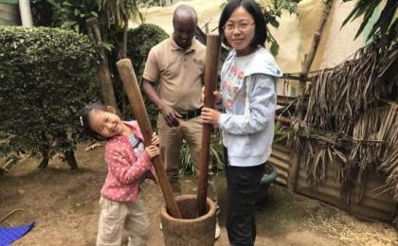 | 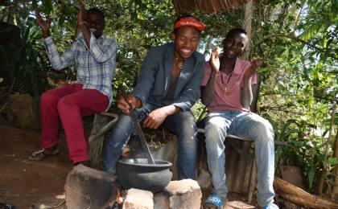

D7 阿鲁沙（Arusha）；返程或继续延展行程

行程：
早餐后，前往咖啡庄园，品尝咖啡之旅。结束后送您至乞力马扎罗机场自行办理乘机手续返程。
住宿：自理
餐饮：早餐（酒店）；午餐（农家特色餐）；晚餐（自理）

户外亮点：

与梅鲁族人制作咖啡
在梅鲁族人的聚居地，我们还会参观咖啡种植园，和他们一起制作咖啡。乞力马扎罗咖啡是闻名遐迩的，在这里我们将真实地看到咖啡豆变成一杯咖啡的过程。擅长咖啡制作的梅鲁人教我们使用木杵粉碎干咖啡豆，然后筛掉外皮，将生咖啡豆放入火中慢慢烘烤，直到咖啡豆变黑为止。待咖啡豆冷却之后，我们开始磨咖啡粉，在磨制咖啡粉的过程中，梅鲁族人随着动作开始歌唱，节奏和音乐使这样的体力活变得格外有趣。将咖啡豆磨成咖啡粉，大概需要2个多小时的时间，最后一步工序就是煮沸水泡咖啡啦！这也许不是你人生中第一次制作咖啡，但一定是你人生中第一次制作乞力马扎罗咖啡，试想一下，一杯热气腾腾香气四溢的咖啡是从你的手中诞生的，这该是多么难得的体验啊！

人文亮点：

阿鲁沙
坦桑尼亚北部行政区。北界肯尼亚。面积3,4526平方公里，人口129,2973（2002）。首府阿鲁沙。西北部是塞伦盖蒂高原；东南部是马萨伊草原；中部是火山口高原。
阿鲁沙是坦桑尼亚北部行政区。北界肯尼亚。面积3,4526平方公里，人口129,2973（2002）。西北部是塞伦盖蒂高原；东南部是马萨伊草原；中部是火山口高原。有埃亚西、马尼亚拉、纳特龙等断层湖，梅鲁山、伦盖山等火山。大部地区气候偏旱，年降水量500—750毫米；山地雨量丰富。全国重要咖啡产区，还产小麦、剑麻、棉花、除虫菊等。开采盐、天然碱、宝石、菱镁矿。工业集中阿鲁沙市，有棉纺织、轮胎、肉类加工等工厂。旅游业发达，有塞伦盖蒂、恩古多托、马尼亚拉湖、恩戈罗恩戈罗火山口等多处野生动物园。

行程说明：
特别注意：仅为品牌宣传和目的地渲染所制作的部分微信稿和其他类似宣传海报，视频等，不作为我方最终准确的细节行程依据，同时也不作为报价的依据。
以上宣传内容为展示内容，仅供参考。感谢理解。

参考酒店清单

第1晚：塔兰吉雷国家公园 - Bougainvillea Safari Lodge（或同级）

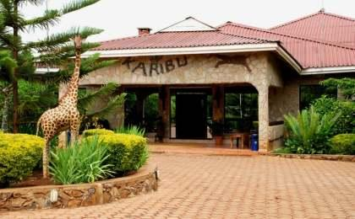 | 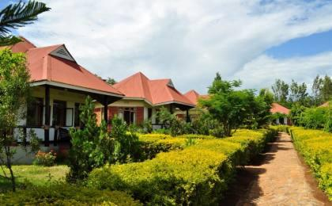

第2晚：卡拉图 - Bougainvillea Safari Lodge（或同级）

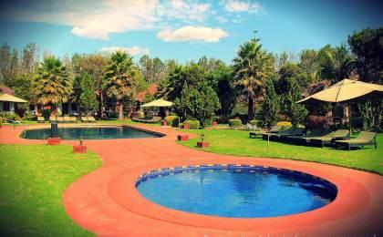 | 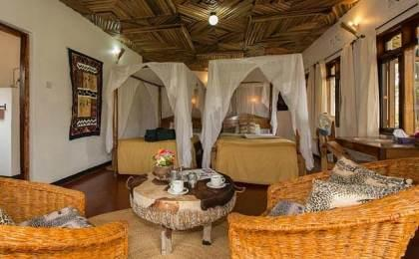

第3至4晚：塞伦盖蒂国家公园 - Masek Tented Lodge（或同级）
在帐篷的私人露台上，您可以观察该地区的野生动物。许多动物来到湖中寻找水源，因此这个营地位于一个特权观察点。
此外，这个地区是12月至4月发生的大迁徙的主要背景，五大移民访问该地区。该营地每年都会在该地区的不同地方设立，以确保您始终拥有最好的地方，从自己的帐篷中欣赏这一令人印象深刻的奇观。

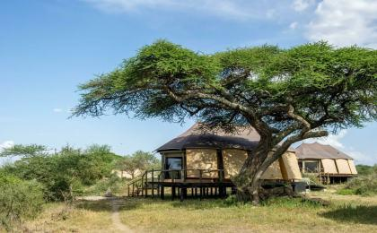 | 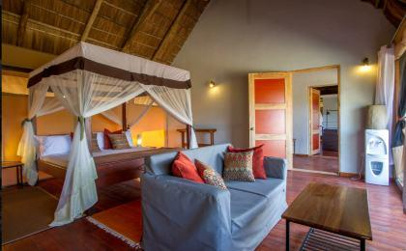

第5晚：塞伦盖蒂国家公园-Senerora - Serengeti Serena Lodge（或同级）

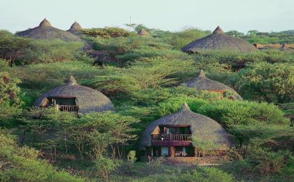 | 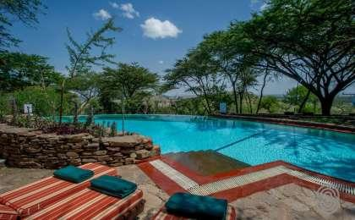

第6晚：阿鲁沙 - Kibo Palace Hotel（或同级）
Kibo Palace Hotel酒店以非洲最高峰乞力马扎罗山的最高峰命名，是阿鲁沙最令人兴奋和最具创新性的豪华酒店之一。现代、导电、不落俗套，以崭新姿态打造豪华酒店。酒店地理位置优越，距离乞力马扎罗机场 45 分钟车程，步行 10 分钟即可到达中央商务区。银行和医院设施都在酒店半径50米以内。

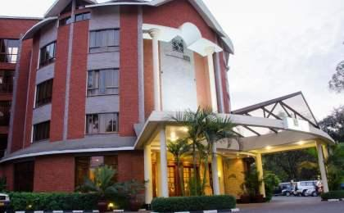 | 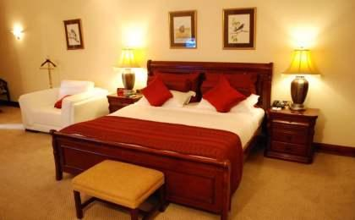

住宿说明：
鉴于户外行程的特殊性，我方对于酒店 / 住宿的定义，可能包括：
1. 标准酒店（独立卫浴）；
2. 酒店式公寓（我方为独立的公寓，公寓内我方自己团员公用卫浴，比如四室两厅两卫）；
3. 高山小屋（多人间，一般为公用卫浴）；
4. 特色营地：2-4人间；一般公用卫浴，部分独立卫浴；
非经特别说明，我们所有的住宿均为酒店或者酒店式公寓（大床或者双床需要提早预约，默认是双床）；

所有最后的住宿清单，请以我方最终发送的排期行程文件（含具体行程日期）和行程确认书为准。我方会给予最为准确的说明。

参考餐饮清单

日期 | 早餐 | 午餐 | 晚餐
D1 | 自理 | 野餐 | 酒店
D2 | 酒店 | 野餐 | 酒店
D3 | 酒店 | 野餐 | 酒店
D4 | 酒店 | 野餐 | 酒店
D5 | 酒店 | 野餐 | 酒店
D6 | 酒店 | 野餐 | 欢送晚宴
D7 | 酒店 | 农家特色餐 | 自理

户外补充说明

本行程所涉及的参考线路图：
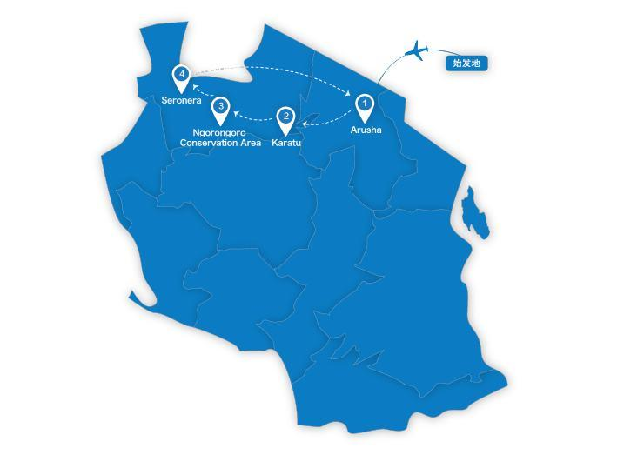

本行程所涉及的户外活动及难度级别：
 | 徒步 | 骑行 | 登山 | 漂流 | 浮潜 | 潜水 | 航行 | 游猎
0.5星（亲子）
1星 | ✓ |  |  |  |  |  |  | ✓
2星
3星
4星
5星
6星
7星

难度级别说明如下：

0.5星（亲子）
人群： | 完全针对中国的家庭和孩子的实际情况，分为4-6岁组，6-12岁组以及12岁以上组；
设计理念： | 户外启蒙；
强度： | 每天的行走时间不超过2小时，可能涉及以徒步、登山或漂流为代表的各种运动组合，专门为中国市场定制的难度等级，一般来说适合所有4岁以上的孩子
户外风险： | 完全可控；极低；全套专业和规范流程；
参加要求： | 身体健康；满足年龄需求；无需任何户外经验；无需任何特殊户外装备；

1星
人群： | 针对没有任何户外经验，或者有1年以内户外经验；追求不一样的旅行体验的体验性人群；
设计理念： | 户外教育；户外进阶；不一样的旅行；
强度： | 每天的行走时间不超过4小时，可能在公路，步道，山野小径
户外风险： | 完全可控；较低；全套专业和规范流程；
参加要求： | 身体健康；对体验旅行的理念有认知并认同；无需任何户外经验；基础户外装备；

2星
人群： | 针对没有任何户外经验，或者有1年以内户外经验；追求不一样的旅行体验的体验性人群；
设计理念： | 户外教育；户外进阶；不一样的旅行；
强度： | 每天的行走时间在4-5小时，可能在公路，步道，山野小径，或者峡谷穿越
户外风险： | 完全可控；较低；全套专业和规范流程；
参加要求： | 身体健康；对体验旅行的理念有认知并认同；无需任何户外经验；基础户外装备；

3星
人群： | 需要有1年以上户外经验或者完全符合需求的体力；追求不一样的旅行体验的体验性人群；可能需要接受我们的电话访问；
设计理念： | 户外教育；户外挑战；户外改变你的世界；
强度： | 每天的平均徒步时间5小时，平均爬升度在600-800米，平均徒步距离15公里
户外风险： | 有一定户外风险；安全完全可控；全套专业和规范流程；
参加要求： | 身体健康；对体验旅行的理念有认知并认同；需要一定户外经验；需要相应的户外装备；无需特别的技术装备；

4星
人群： | 需要有1年以上户外经验或者完全符合需求的体力；追求不一样的旅行体验的体验性人群；可能需要接受我们的电话访问；
设计理念： | 户外教育；户外挑战；户外改变你的世界；
强度： | 每天的平均徒步时间6小时，平均爬升度在700-1000米，平均徒步距离15-18公里，可能有部分路段高海拔
户外风险： | 有一定户外风险；安全完全可控；全套专业和规范流程；
参加要求： | 身体健康；对体验旅行的理念有认知并认同；需要一定户外经验；需要相应的户外装备；无需特别的技术装备；

5星
人群： | 需要2年以上户外经验；对于体力要较高需求；追求不一样的旅行体验的体验性人群；需要接受我们的电话访问和筛选；
设计理念： | 户外挑战；户外改变你的世界；
强度： | 每天的平均徒步时间6-7小时，平均爬升度在1000米以上，同时/或者平均徒步距离20公里，部分路段高海拔，可能包含部分登顶（容易）
户外风险： | 有户外风险；全套专业和规范流程；需要对风险和难度有心理认知；
参加要求： | 身体健康；对户外旅行的理念有认知并认同；需要2年以上户外经验；需要相应的户外装备；可能需要特别的技术装备；

6星
人群： | 需要2年以上户外经验；对于体力要较高需求；追求不一样的旅行体验的体验性人群；需要接受我们的电话访问和筛选；
设计理念： | 户外挑战；户外改变你的世界；
强度： | 每天的平均徒步时间7-8小时，平均爬升度在1000米以上，同时/或者平均徒步距离20公里，部分路段高海拔，部分路段需要结组，需要具备阿式登山技巧
户外风险： | 有户外风险；全套专业和规范流程；需要对风险和难度有心理认知；
参加要求： | 身体健康；对户外旅行的理念有认知并认同；需要2年以上户外经验；需要相应的户外装备；可能需要特别的技术装备；

7星
人群： | 需要相应领域的成熟户外经验；对体力和毅力都有完美的需求；追求高难度等级的户外挑战和极限之美；需要接受我们的履历筛选和实地考察；
设计理念： | 户外挑战；极限户外；
强度： | 每天的平均徒步时间超过8小时，平均爬升度在超过1000米，同时/或者平均徒步距离20公里以上，部分路段高海拔，部分路段需要结组，需要具备阿式登山技巧
户外风险： | 有较强户外风险；全套专业和规范流程；需要充分了解风险；
参加要求： | 不做定义；按实际选择线路，活动和日期量身定制；

来自我们的专业外籍户外领队：户外出行提醒 & 户外装备建议

头部 | 防晒帽 | 其他用品 | WiFi
 | 太阳镜 |  | 洗漱用品
 | 泳镜 |  | 防晒霜
 | 头巾 |  | 防晒唇膏
上身 | 冲锋衣（防风水外套） |  | 驱蚊液
 | 保暖夹克 |  | 多功能转换插头
 | 速干衣 |  | 相机
 | 皮肤风衣／防晒服 |  | 卫生用品
 | 女士运动内衣 |  | 外币现金
下身 | 速干裤 |  | 多币种信用卡
 | 短裤 |  | 个人常备药物
 | 内裤 |  | 湿纸巾或毛巾
足部 | 中低帮徒步鞋 |  | 个人口味零食
 | 运动鞋 |  | 能量棒
手部 | 薄款手套
基础装备 | 日登山包
 | 水袋或户外水壶水杯
 | 防水袋
 | 保温壶
 | 救生哨

